handhållna verktyg
Ansvar
INOVYN ansvarar för att förebygga ohälsa och att skapa en god arbetsmiljö. Text utgått Företagets medarbetare och inhyrd personal skall använda sig av säkra och ergonomiska verktyg och att följa de krav som finns för säker hantering

Definitioner

Handhållna verktyg
Med handhållna verktyg avses här verktyg som kan bäras för hand så som tex kniv, tång, vinkelslip, muttermaskin.

Special verktyg
Ibland krävs att man använder specialverktyg, t.ex. avdragare som är tillverkade av oss själva. Egentillverkade verktyg skall alltid tillverkas utifrån en riskanalys. Att tillverka eller modifiera verktyg utan riskanalys är inte tillåtet.

Krav på utrustning som skall användas

Riskbedömning
Enligt AFS:2006:4 Vid användning av arbetsutrustning skall riskbedömning göras på den arbetsutrustning som väljs. De riskmoment som föreligger på grund av användningen skall undersökas och bedömas.

Ansvar
Varje avdelningschef ansvarar för att riskbedömning av arbetsutrustning genomförs och dokumenteras.

Arkivering
Riskbedömningar arkiveras Y:\Allman_info\Riskbedomningar

Krav vid användning av arbetsutrustning

Ergonomi och vibrationer
Ergonomiska risker och skador kan förebyggas genom:
- Att använda en god ergonomisk arbetsmetod
- Att använda ergonomiska hjälpmedel
- Lågvibrerande verktyg skall användas för att undvika ”vita fingrar”.
- Det är viktigt att arbetet planeras så att det kan varvas med icke-vibrerande arbeten.
- Handhållna, högvibrerande maskiner skall inte användas om det inte krävs för arbetets utförande

Information och instruktioner
Arbetstagaren skall få nödvändiga instruktioner och information om
- Hur arbetsutrustningen skall användas
- Onormala situationer som kan förutses vid användning
- Vilken personlig skyddsutrustning som skall användas

Instruktioner som följer med utrustningen vid leverans skall vara tillgängliga för de arbetstagare som berörs. Och vid behov komplettera dessa instruktioner med ytterligare skriftliga instruktioner

Säker användning
- Identifiera risker för olyckor och ohälsa i samband med användning av handverktyg samt bestämma lämpliga skyddsåtgärder innan arbetet påbörjas
- Använda rätt verktyg för varje situation och arbetsmoment och att verktyget är godkänt för användning
- Att inför varje användning kontrollera att verktyget är godkänt och
- Vid användning av vibrerande verktyg, välja i första hand lågvibrerande, planera arbetet och variera arbetsuppgifterna
- Vid arbete med verktyg som alstrar damm och/eller buller se till att damm och bullerreducerande åtgärder vidtas såsom tex punktutsug, bullerdämpare och lämplig personlig skyddsutrustning används

Specifika handverktyg

HANDVERKTYG | BESKRIVNING | KRAV VID ANVÄNDNING
Kniv  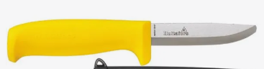 | Endast kniv utan spets är tillåten | Alla användning av kniv skall värderas:  - Finns det något mer passande verktyg än kniv för arbetet?  - Innan användning av kniv skall Min Take 2 göras  - Skärskyddshandskar skall användas vid användning av kniv
Säkerhetskniv  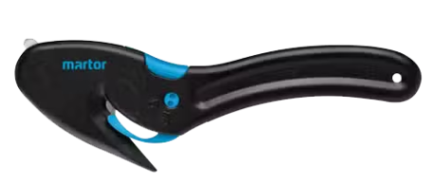 | Kartongskärare  Säkerhetskniv med dolt blad | Inga särskilda krav
Packningsskrapa  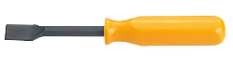 | För borttagning av packningar | Inga särskilda krav
Vinkelslip | Endast vinkelslip med broms och kickback för användas | - SJA Säker jobbanalys, skall göras innan alla arbeten med vinkelslip.  - Om en vinkelslip skall användas som saknar broms och kickback skall detta värderas och dokumenteras särskilt i SJA:n
Mutterdragare | Används för att fästa eller skruva loss muttrar | - Använd hörselskydd  - Avger starka vibrationer. Undvik att arbeta för långa perioder med verktyget
Tigersåg | Kraftfull sticksåg | - Avger vibrationer. Undvik att arbeta för långa perioder med verktyget
Fingersaver  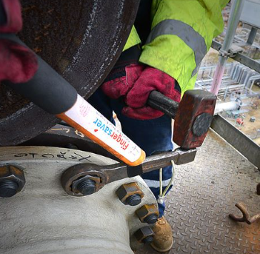 | Vid användning av hammare eller slagnyckel skall fingersaver användas | Inga särskilda krav

Arbete på hög höjd
Instruktionen HMSS-329 Arbete på hög höjd, beskriver vad som gäller kring regler för att undvika fallande föremål (verktyg).

